2152118 史君宝 编译原理 第六、七章作业

第一题：



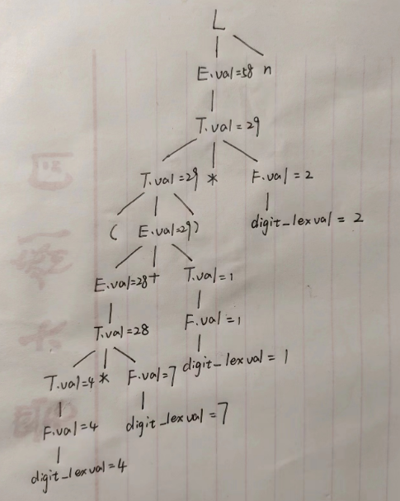

第二题：

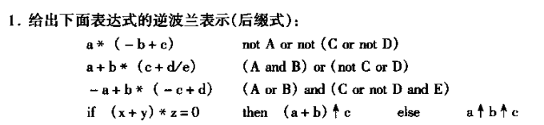

前两行：

（1）a\*(-b+c)

的逆波兰式为：ab@c+\*

not A or not (C or not D)

可以转变为 ¬A ∨ ¬(C ∨ ¬D)

的逆波兰式为：A¬CD¬∨¬∨

（2）a+b\*(c+d/e)

的逆波兰式为：abcde/+\*+

(A and B) or (not C or D)

可以转变为 (A ∧ B)∨(¬C ∨ D)

的逆波兰式为：AB∧C¬D∨∨

第三题：





对于 –(a+b)\*(c+d)-(a+b+c)

三元式序列应为：

(1) +, a, b (2) @, (1), - (3) +, c, d

(4) \*, (2), (3) (5) +, a, b (6) +, (5), c

(7) -, (4), (6)

上面可以化简为：

(1) +, a, b (2) @, (1), - (3) +, c, d

(4) \*, (2), (3) (5) +, (1), c (6) -, (4), (5)

之后的四元式序列为：

(1) +, a, b, T1

(2) @, T1, -, T2

(3) +, c, d, T3

(4) \*, T2, T3, T4

(5) +, T1, c, T5

(6) -, T4, T5, T6

第四题：

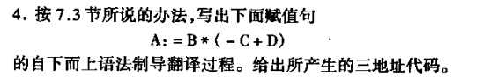

解：

下面我们给出上述语句 A:=B\*(-C+D)的自下而上的语法制导翻译过程：

步骤 输入串 栈 PLACE 四元式

1. A:=B\*(-C+D)
2. :=B\*(-C+D) i A
3. B\*(-C+D) i:= A-
4. \*(-C+D) i:=i A-B
5. \*(-C+D) i:=E A-B
6. (-C+D) i:=E\* A-B-
7. -C+D) i:=E\*( A-B—
8. C+D) i:=E\*(- A-B—-
9. +D) i:=E\*(-i A-B—-C
10. +D) i:=E\*(-E A-B—-C (@, C, -, T1)
11. +D) i:=E\*(E A-B—-T1
12. D) i:=E\*(E+ A-B—-T1-
13. ) i:=E\*(E+i A-B—-T1-D
14. ) i:=E\*(E+E A-B—-T1-D (+, T1, D, T2)
15. ) i:=E\*(E A-B—-T2
16. i:=E\*(E) A-B—-T2-
17. i:=E\*E A-B—T2 (\*, B, T2, T3)
18. i:=E A-T3 (;=, T3, -, A)

所以产生的四元式为：

(@, C, -, T1)

(+, T1, D, T2)

(\*, B, T2, T3)

(;=, T3, -, A)